המודל העירוני –
שנת בסיס: 2019
שנת מטרה: 2035 , 2050
מה שעשיתי בפעם האחרונה-
מידלתי פרויקט חדש לגמרי - NewVersionCities_Partial.
אני עוברת ממש סקריפט סקריפט מההתחלה, ומשאירה רק מה שרלוונטי לפרויקט שלי.
הערות חשובות:
- נא לשים לב שפתחתי תת מבני נתונים בתוך המבנה הראשי שמחלק את כל הקלטים לסקטורים המתאימים.
- בנוסף, מחקתי מסביבת העבודה את כל המשתנים שלא מעניינים אותנו, והם זמניים לצורך חישובים בקוד.
- בנוסף, הפכתי את הקוד להרבה יותר גנרי, כך שכל הקלטים יהיו בreadValues וב- Preparation ובכל שאר הסקריפטים נשתמש בקלטים האלו. (עשיתי את זה על ידי הכנסת כל המשתנים למבנה הנתונים כך שניתן יהיה לגשת לכולם מכל מקום.
- יש לשים לב שכל השינויים לאורך השנים נלקחים מטבלת האקסל scenario כולל גם השינוי באוכלוסייה!! (הוא לא נלקח מהאקסל של הdata, ולכן יש להתאים הכל לאקסל של התרחישים).
- בנוסף, יש לוודא שהסדר באקסלים כולל באקסל התרחישים נשאר אותו סדר, והמשמעות של הנתונים תמיד תהיה זהה למה שקבענו מלכתחילה- כי כל הקוד בנוי ומושתת על ההנחה הזו. (כך שנוכל להתאים את הקוד לכל עיר שנרצה, מבלי לשנות אותו, אלא רק לשנות את הקלטים).
הסבר סקריפטים:
1. createPath
2. Preparation
3. ReadValues
4. TechnologicalImprovements
5. runningSteps (רק את החלק של AllTheStepsTogether).
6. AllButOneChangesByScenarios – מחזירה טבלה עם אחוזי שינוי לכל שנה בכל פרמטר
7. populationCal – מחזירה את האוכלוסייה בכל שנה
8. FullScenario – מחזירה את הכמויות הסופיות מכל פרמטר.
בתוכה יש:
- ConsumptionChanges- מחזירה את כל תוצאות הבסיס, רק לפי גדילה באוכלוסייה ולא לפי סנריו מסוים.
הפונקציה מניחה גידול לינארי של הסקטורים עם האוכלוסייה.
- CalcWaterForFoodConsumption פה מחשבים את כמויות המים הנדרשות עבור מזון (לוקאלי גלובלי... לשנת הבסיס).
- CalcCo2eFromFoodConsumption – מחשבת פליטות מייצור מזון לשנת הבסיס (צריכת מזון- חומר אורגני).
- CalcSewegeEmissions – מחשבת את הפליטה מכמות מי השפכים עבור שנת הבסיס. תיקנתי את הקוד שיתאים למודל של דור רק לוודא איתו שזה נכון.
- CalcTransitionToEV- מחזיר את הק"מ שהפך להיות לק"מ חשמלי (לשנה שנשלחה), ומחזיר טבלת ק"מ מעודכנת לרכבים לא חשמליים.
הניחו קצב גדילה אקספוננציאלי של אחוז הק"מ החשמלי מסה"כ הק"מ לאורך השנים. (מיושם ב AllButOneChangesByScenarios). הגיוני לפי רזיאל.
כדי שהשינוי לא יהיה כולל, אלא שינוי ביחס לשנים.
שיניתי את הפונקציה הזו- שכן היא לא לקחה נכון את השינוי בתחבורה חשמלית (התייחסנו לזה שערך 1 אומר שאין שינוי בתחבורה חשמלית כלל).
מזה:
שיניתי לזה:
וזה אומר שהשינוי לכל שנה הוא שינוי בתחבורה רגילה לתחבורה ציבורית, ז"א יש אחוזים שהופכים מק"מ רגיל לק"מ חשמלי). כי ב- transitionToEV הערכים הם 1 (אין שינוי).
- CalcTransportationConsumption- הפונקציה מחשבת פליטות מכלי תחבורה יבשתיים. TotalTransportationConsumptionEmissions פליטות מ־6 סוגי רכב. TotalTrainEmissions – פליטות מ־2 סוגי רכבת. הפונקציה מחזירה טבלאות מזהמים לפי סוג רכב ולפי סוג רכבת.
- CalcTransportationManufacturing- הפונקציה הזו מחשבת את פליטות הייצור מהתחבורה לשנה מסוימת.
* מחשבת צריכת דלק – לפי צריכת דלק לק"מ וכמות רכבים
* מחשבת את סוגי הדלק הסופיים לפי שימושים
* מחשבת פליטות "upstream" – תוצרי לוואי מייצור, זיקוק והובלת הדלק (CH4, CO2 וכו').
* מוסיפה פליטות מייצור סוללות לרכבים חשמליים (לפי ק"מ שנסעו רכבים חשמליים).
הפונקציה מחזירה -
:TotalTransportationManufacturingEmissions טבלה עם הפליטות לפי דלק וסוג מזהם.
TotalFuelAmounts – טבלה עם כמויות הדלקים הסופיים (ללא נפט גולמי, גז וסוללות).
- CalcElectricityForWater- הפונקציה CalcElectricityForWater מחשבת את סך צריכת החשמל עבור מערכות מים, לפי סוגי מקורות המים ולפי מקדמי צריכת חשמל לכל סוג מים.
* מקבלת צריכת מים לפי מקור (קידוחים, התפלה, קולחים וכו').
* מחשבת את כמות החשמל הדרושה לכל מקור לפי מקדמים.
* מכפילה גם ביחס איבודים (LossRatio) במערכת.
* מחזירה טבלה עם צריכת החשמל לכל מקור מים ובסה"כ (Total KWH).
- CalcConstruction- מחשבת את צריכת חומרי הבנייה ואת פליטות המזהמים והפסולת מתהליכי הבנייה לשנה מסוימת.
* מחשבת צריכת חומרי בנייה (חצץ, חול, גבס וכו') לפי שטח בנוי לכל מגזר ולפי מקדמים מוגדרים מראש- מחזירה טבלה MaterialConsumption ..
* מחשבת פליטות ופסולת מתהליך הבנייה (CO₂, NOx, פסולת חציבה ועוד) לפי סך החומרים שנצרכו ובאמצעות מקדמי פליטה → בטבלה TotalConstructionEmissionsAndWaste..
* מוסיפה פליטות ממלט (טיח) – פליטות ייחודיות מתהליך ייצור הטיח (CO₂e), מחושבות בנפרד לפי סך החומרים הרלוונטיים.-פה כבר לא רלוונטי.
עשיתי פה הרבה שינויים כדי שיתאימו למודל הבניה החדש שעשינו.
- CalcElectricityConsumption- הפונקציה מחשבת חלוקה של צריכת חשמל לפי תחומים (בית, תעשייה, תחבורה וכו') ולפי מקורות ייצור (פחם, גז, אנרגיה מתחדשת, סולארי, מזוט, שריפת פסולת) לשנה נתונה.
* מחשבת כמה קוט״ש (KWh) מגיע מכל מקור ייצור ומכניסה את הערכים לטבלה בשם CurrentYear.
* הפונקציה מנכה מהפחם את כמות החשמל שמיוצרת משריפת פסולת, ומוסיפה אותה לטור המתאים.
* מעדכנת את מקדמי הפליטה של האנרגיות המתחדשות לפי השנה הנתונה, אם קיימים נתונים מתאימים.
* בהתאם לכך, מחושבות הפליטות (בטון) עבור כל מזהם, לפי צריכת החשמל מכל מקור ומקדם הפליטה המתאים לו.
* לבסוף, כל הפליטות מאוגדות בטבלה אחת בשם TotalElectricityConsumptionEmissions, המציגה את כלל הפליטות לפי תחום צריכה וסוג מזהם, כולל פליטות שקולות לפחמן דו-חמצני (CO₂e).
- CalcElectricityManufacturing- מחשבת את פליטות הייצור (upstream emissions) ואת כמות הדלקים שנצרכו עבור ייצור החשמל שנדרש לצרכי תחבורה, מים, מגורים ועוד – לשנה נתונה. (תעשיה הורדנו).
הפונקציה מחשבת את צריכת החשמל לפי תחום שימוש (למשל: תחבורה, מגורים), ומחלקת אותה לפי מקורות ייצור חשמל (פחם, גז, סולארי, מזוט וכו') בהתאם לאחוזים שנקבעו לשנה הנוכחית. לאחר מכן, מחשבת את כמות הדלקים הדרושים לייצור החשמל מכל מקור, למעט אנרגיות מתחדשות. עבור מקורות הדלק – היא מחשבת את הפליטות הסביבתיות (כמו CH₄, CO₂, פסולת מכרות וכו' (לפי מקדמי פליטה).
עבור אנרגיה סולארית (PV), מחושבות פליטות ייצור הפאנלים רק לפי ההפרש בצריכה בין השנה הנוכחית לשנה הקודמת, ומתוקננות על פני 25 שנות חיים.
פלטים:
ElectricityManufacturingEmissions – טבלה של פליטות מזהמים לכל מקור ייצור חשמל.
FuelAmounts – טבלה של כמויות דלק שנצרכו (פחם, גז, סולר, מזוט).
- CalcKWFromKwh- הפונקציה מחשבת את ההספק המותקן (בקילוואט – KW) הנדרש לייצור כמות מסוימת של חשמל (בקוט"ש – KWh) עבור מקורות אנרגיה שונים: מקורות קונבנציונליים (כגון פחם וגז טבעי) ומקורות מתחדשים (כגון שמש, רוח, ביומסה ועוד).
- CalcAreaForElectricity- הפונקציה מחשבת את שטח הקרקע (באלפי מטרים רבועים) הנדרש לייצור חשמל נוסף (קוט"ש) ממקורות שונים: פחם, גז טבעי, פאנלים סולאריים קרקעיים (Ground PV), ופאנלים סולאריים דו-שימושיים (Dual PV – לדוגמה מעל חקלאות). (הפרש בייצור בין השנים – נותן את תוספת השטח הנדרש לכל שנה).
הפלטTotalAreaForElectricity טבלה עם שטח הקרקע הנדרש (ב־אלפי מטרים רבועים) לכל מקור ייצור:
פחם, גז טבעי, Ground PV, Dual PV.
- CalcAreaForFoodConsumption- הפונקציה מחשבת את שטח הקרקע (בדרך כלל בדונם או מ״ר) הנדרש לייצור מזון – מקומי וגלובלי – לפי כמות הצריכה של סוגי מזון שונים ומקדמי שטח שנדרשים לייצורם.
- עבור הפונקציה FullScenarioCompare- הוספתי את מה שהיא נותנת פשוט לFullScenario. יש לבדוק שזה בהלימה.
אחרי שמסיימים עם זה חוזרים ל- runningSteps לפונקציות הבאות שיש שם.
יש לוודא עם דור אח"כ אם הוא גם צריך לתקן את הקוד שלו ושנהיה מסונכרנים (לפי רזיאל).
אח"כ יהיה אפשר לאסוף את הנתונים הנכונים עבור באר שבע ולהריץ שוב לקבלת תוצאות אמת.
- ואז יהיה אפשר לעבור לערים נוספות. (כנראה 10).
להמשיך ב-
יש לראות עבור כל סקטור כי החישובים הם רק לאותו השנה (הפליטות, המשאבים, השטח..) ואם לא אז לעשות רק לאותה שנה.- לאחר שעברתי על זה הבנתי כי כמויות הפליטה הם אכן בדלתא כי החישוב של כל שנה הוא צריכה לאותה השנה. מלבד בנייה שמשום שהתחלנו עם בניה סה"כ לשנה מסוימת- אז השטח הבנוי מתווסף לי בכל שנה ולכן היינו צריכים לעשות דלתא.
הוספתי טבלה של השוואה בין התרחישים (BAU....) וטבלה של סיכום השטח, המים והפליטות לכל תרחיש סה"כ.
הם מופיעות בטבלת התוצאות כמובן.

מה ממודל בכל סקטור-
דלקים -
צריכת דלק לתעשייה ולאחרים (מסחר, בתים LPG), פליטות מדלקי תעשיה--- צריכת דלק לתעשייה כבר לא ממודל
מזון -
מים ממזון, פליטות ממזון, פליטות מקבירת פסולת אורגנית (מזון), צריכת מזון, שטח למזון
1. צמצום צריכת בשר
2. צמצום אוכל מבוזבז (שגורר גם חיסכון במים לחקלאות בסקטור המים)
מים-
צריכת מים לכל סקטור ומכל מקור, צריכת מים למזון לוקאלי (זה בעצם ב"חקלאות"), כמות מים מותפלים
פליטות מטיפול בשפכים
פליטות מטיפול בכל סוג של ספק מים
(כמות מים לתחבורה, לחשמל, מחושבת בסקטורים שלהם)
1. צמצום שימוש במים
תחבורה-
נסועה שנתית, כמות כלי תחבורה בכביש, צריכת חשמל מתחבורה חשמלית, פליטות מתחבורה חשמלית, פליטות ישירות מתחבורה רגילה, פליטות מהרכבת
1. ירידה בנסועה
2. מעבר מתחבורה פרטית לציבורית (לאוטובוסים ולרכבות) – מתחשבים צמצום כמות המכוניות בכביש, צמצום בנסועה של רכבים פרטיים, עליה בנסועה של תחבורה ציבורית, צמצום פליטות מרכבים וגידול פליטות מרכבת ואוטובוס, צריכת חשמל של רכבות חשמליות.
3. מעבר לכלי תחבורה חשמליים (ירידה בנסועה הרגילה בעקבות כך (ועלייה בנסועה שנובעת מתחבורה חשמלית), צריכת חשמל שנובעת מכך, פליטות שנובעות מכך).
חשמל-
צריכת חשמל (ממים שנובעים ממזון גלובאלי (שאיבת מים) וממים לשתייה, כלי תחבורה חשמליים, דלקים מסחר/ביתי )
שטח לדלקים נדרשים לחשמל – לגז טבעי, פחם, פאנלים סולאריים (ב-2 סוגים)
פליטות ישירות מחשמל עבור: בית, מסחר, אחר, תחבורה, מים (גלובאלי (מים למזון גלובאלי) ולוקאלי (מים – חקלאות))
פליטות עקיפות מחשמל עבור: כל הדלקים, נפט גולמי, אנרגיה סולארית
1. שינוי צריכת חשמל לנפש
2. עליה בצריכת חשמל תעשייתי (1.1)- כבר לא רלוונטי.
3. ירידה בצריכת החשמל
4. עליה בצריכת חשמל מאנרגיה מתחדשת (שטח לזה,
5. עליה בצריכת חשמל מגז טבעי
6. עליה בצריכת חשמל מפסולת נשרפת ובהתאם ירידה בצריכת חשמל מפחם
בניה-
צריכות חומרים, פליטות מצריכות, שטח לבניה על הרצפה וסה"כ בנוי.
תרחישים:
1. שינוי תמהיל בניה מגורים- רווי וצמוד קרקע לשנה מסויימת
2. שינוי תמהיל טביעת רגל לבנית מגורים סה"כ מבניה רוויה וסה"כ מבניה צמודת קרקע.
3. שינוי מספר קומות לכל סוגי השטחים שלא למגורים לאורך השנים.
4. שינוי בשימוש חומרים ירוקים לאורך השנים.
חומרים-
1. צמצום פסולת ומחזור
2. שריפת פסולת – מחליפה פחם

סה"כ מחושב כך הכל:
משאבים:
שטח- Km^2
1. שטח מחשמל: סכום של שטח של פאנלים סולאריים (קרקעי), פחם, גז טבעי.
2. שטח מחשמל- מסולארי דואלי
3. שטח מגידול אוכל לוקאלי
4. שטח מגידול אוכל- גלובאלי
5. שטח מבנייה
כסף:
כרגע לא פירטנו הקריאה על 0- אבל זה נמצא בחישובים.
מים: m^3
1. מי קידוחין
2. מים מותפלים
3. מים מליחים
4. מים מגידול מזון- לוקאלי , שזה החקלאות בסקטור ה"מים".
5. מים מגידול מזון- גלובאלי , שזה המים למזון מסטור "מזון" רכיב גלובאלי.
פליטות- סיכום:
מזון: – Ton Emission
1. פליטות מגידול מזון לוקאליות- למזון עבור בני אדם וחיות. מחושב על ידי הכפלת מקדמי פליטה (לוקאליים) לגידול כל סוג של מזון בכמויות המזון הלוקאליות.
2. פליטות מגידול מזון גלובאליות – אותו דבר כמו לוקאלי, רק שלוקחים את הכמויות הגלובאליות ואת מקדמי הפליטה הגלובאליים. בנוסף לזה מתווסף הפליטות מפסולת אורגנית שנקברת כפליטה גלובאלית (שמגיעה מגיליון חומרים).
חשמל: – Ton Emission
1. ייצור חשמל לוקאלי – מייצור חשמל לבית, תעשייה, מסחר, אחרים. + פליטות ישירות מתחבורה (טעינה של הכלים החשמליים- חשמל לק"מ של התחבורה).
2. ייצור חשמל גלובאלי – פליטות מייצור פחם (פחות הפסולת ששרפנו כדי לקבל חשמל), גז טבעי, סולר, מזות, נפט גולמי, מהקמת פאנלים סולאריים. (גם מחשמל הנדרש לתחבורה- מהדלקים שלו).
תחבורה: – Ton Emission
1. פליטות לוקאליות – פליטות ישירות (חמות, קרות, גרידים..) ממכונית, אוטובוס, מיניבוס, אופנוע, משאית, LCV.
בנוסף לזה- פליטות מרכבת נוסעים ורכבת משא (שאצלנו היא 0).
2. פליטות גלובאליות- פליטות מייצור דלקים לנסיעה- מזות, דיזל, קרוסין, גסולין, פטרוליום גז, נפט גולמי, גז טבעי, ייצור בטריות (למכוניות חשמליות).
במודל הארצי היה גם- בנוסף פליטות ישירות מרכבים וכלי תחבורה חשמליים (טעינה של הרכבים האלו).
אצלנו העמסנו את זה על הפליטות הישירות בחשמל (לוקאלי).
בנייה: – Ton Emission
1. פליטות גלובאליות+ לוקאליות – מייצור החומרים הנדרשים עבור כל הבניה בעיר.
לכל החומרים שמידלתי אולי- צריך להיות רכיב גלובאלי של פליטה – במודל הארצי הם התייחסו להכל כלוקאלי חוץ מסמנט – כנראה כי לא חשבו על זה/ לא היו נתונים...
מידד ענה במייל כמה מיובא וכמה מיוצר. יש לתקן בקוד. אכן תיקנתי.
לבדוק כמה זה משנה את המודל עם ובלי החומרים המשניים- אחרי בדיקה זה הבדל משמעותי עם ובלי (של 50%) ולכן נשאיר את החומרים כולם.
מים: – Ton Emission
1. פליטות לוקאליות - מטיפול במי שפכים – פליטות מהתהליך הביולוגי עצמו שפולט מתאן (זה השורה של seawage treatment בטבלת הפליטות).
ועוד חשמל הנצרך מקידוח מים, התפלת מים, טיפול במי שפכים- החשמל הנדרש מכך, העברת מי שפכים, העברת מים מליחים.
2. פליטות גלובאליות – מים מייצור מזון גלובאלי.
הפליטה ממים גלובליים נוצרת כך:
מחשבים כמה מים גלובליים נצרכו דרך WaterFromFoodCell{1,i}{1,3:4}
מכפילים את זה במקדם חשמל לייצור מים- שהוא המקדם של drilling water שמחושב על ידי סכימה של המקדמים של water production ו- water moving. מקבלים את ה־kWh עבור Water Global.
מחלקים את זה לפי מקורות אנרגיה Coal וכולי- לפי אחוזים שנתיים.
מחשבים פליטה לפי מקדמי פליטה לחשמל לכל מקור של אנרגיה.
עמודה 9 (GHG) בטבלת EmissionsByYears{2,i} מקבלת את זה- water global.
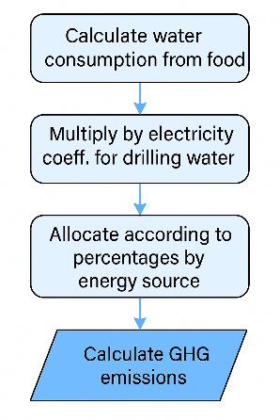
דלקים לתעשייה- – Ton Emission
1. פליטות לוקאליות עבור דלקים שמשומשים לתעשייה-
סכימה מ- Crude Oil Products - For Energy, ומ- LPG – Home, ומ- LPG – Commertiel.
הורדנו את זה ולכן לא ממודל יותר אצלנו. כן ממודל LPG לבית ולמסחר שזה כן לעיר.
חומרים-
- פליטה גלובאלית מקבירה של חומרים
- פליטה גלובאלית מצריכת (ייצור) החומרים

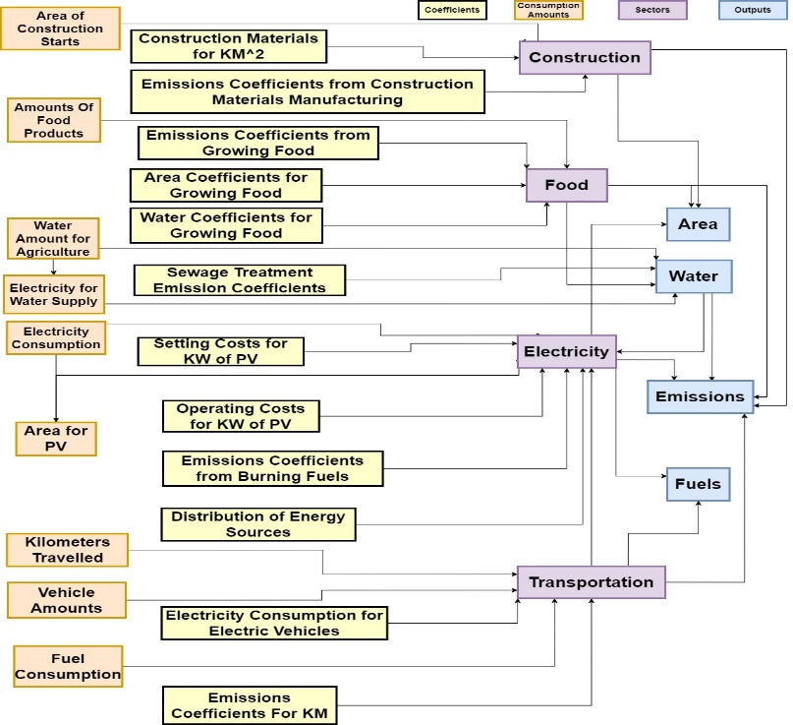
תהליך העבודה-
שלבי עבודה:
- תחילה חישבנו את השטח, כמות המים והפליטה הנגרמת מבאר שבע עבור שנת הבסיס 2019.
- שנית, חזינו את הצריכה עבור השנים 2035 ו- 2050, שהם שנות המטרה שלנו וניתחנו את ההשפעה של כל אחד מהפקטורים (בניה, חשמל, מים, אוכל, תחבורה) ביחד על הפליטה.
- לאחר מכן, ניתחנו את ההשפעה של צירופים שונים של הפקטורים וההיקפים שלהם. (לא חושבת, אולי זה הניתוח רגישות...?)
- לבסוף, ניתחנו יעדי ביניים, שהם יעדים באמצע הדרך לשנת המטרה, על הפליטה המצטברת של הפחמן.
- עבור הפליטות- נקבל איזשהו מבנה נתונים כזה:
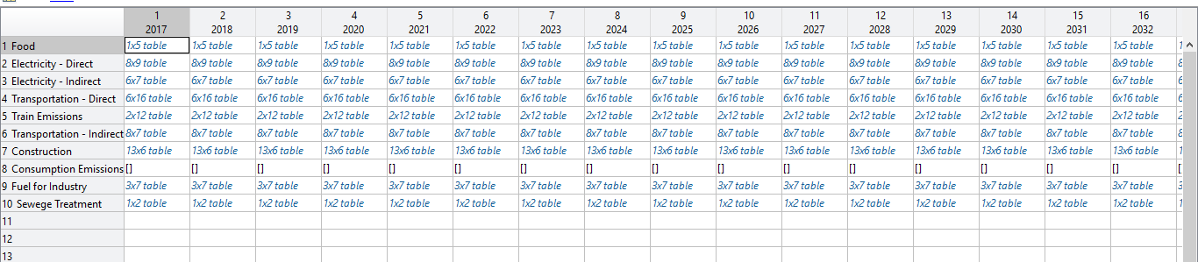
עם רזיאל 21/10/24:
- בקוד נסתכל על כל הצעדים ביחד (כל הפרמטרים בחלופה משתנים יחד)
- ניתוח רגישות +-10%
החלופות s1, s2, s3 אמור להיות כמו Moderate, Advanced, Businness as usual.
אוכלוסיה: כנראה להוסיף 10% של סטודנטים.
- במודל הארצי הוא מידל שטחים עבור: בניה, גידול מזון, הקמת מתקני אנרגיה סולארית

טבלה שמחשבת את הנתונים לכל השנים:
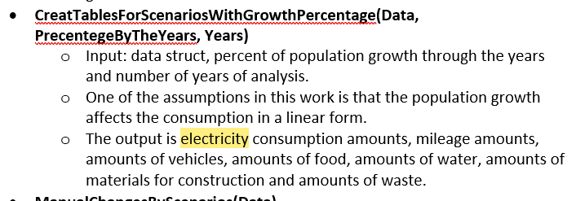

שאלות לטל: 31/10/2024
- מה הכוונה בMileStone ? אצלם זה 2035? יעד שמציבים למודל לאורך מספר שנים בפקטור מסויים (נגיד שימוש ברכב חשמלי – ב2019 20%, ב2030 50%, ב2050 70%).
האפשרות MileStones מאפשרת למשתמש להגדיר מטרות או תחנות ביניים לשינויים במהלך השנים. אם האפשרות הזו מופעלת (בעלי ערך true), הקוד יבקש מהמשתמש להכניס ערכים לשינויים שנתיים ספציפיים עבור כל פרמטר (כמו גידול אוכלוסייה, הפחתת צריכת בשר וכו'), על מנת לעקוב אחרי השינויים האלה לאורך השנים.
- למה הטבלה " Materials For Construction (Ton)" בנויה כך? איך משתמשים בה, למה המלט (cement) בשורה נפרדת? ואיך הוא חושב? למה את שא החומרים המודל מחשב ואת המלט צריך לקחת מהאקסל? זאב שלח תזה על פיה נעשה את המודל של הבניה. לעבור עליה ולהבין מה נדרש. עשינו לפי התזה של הודיה. הכל מוסבר בסקטור הבניה.
- חומרים - איפה נכנס החישוב של פליטות מפסולת? שאלה טובה- הוא לא נכנס ומידלנו את זה במודל העירוני מחדש.

הכי קל יהיה לעבור על:
- RunningSteps- להסתכל על all the steps toghether
- AllButOneChangesByScenarios- מחזירה לנו טבלה של FullScenariosTable1 (שווה ערך ל- AllButOneScenariosTable) שמכילה את השינויים לכל שנה (טבלת תרחיש)- כולל הגידול באוכלוסייה לכל שנה.
- populationCal- שולחים אליה תרחיש ספציפי (את טבלת FullScenariosTable1) ולפי זה היא מחשבת ומחזירה לנו טבלת Population בה יש את כמות האוכלוסייה בכל שנה לפני התרחיש ששלחנו אליה.
- FullScenario- טבלה זו, עבור כל סוג תרחיש מחזירה לנו:
- טבלה של פליטות לכל שנה מכל סקטור, EmissionsByYearsTest1- מחושב לפי התרחיש שאנו שולחים אליה (FullScenariosTable1).
- טבלה של כמויות משאבים לכל שנה, ConsumptionAmounts1- (למים, דלקים לתעשיית האנרגיה ולתחבורה ולחשמל, חומרים לבניה) מה עם חשמל, אוכל??
- טבלת שימוש בשטח לכל שנה, Resources1 – שטח לייצור חשמל, סה"כ שטח, שטח לאוכל, עלויות תפעול, עלויות הקמה, עלויות שטח לאנר' מתחדשת, שטח לבנייה.
- טבלת שימוש במים לכל שנה, WaterFromFood1 – מים מקומיים לאנשים, מים מקומיים לחיות, מים גלובליים לאנשים, מים גלובליים לחיות.
טבלה זו בנוסף קוראת לסקריפט – ConsumptionChanges:
הקוד הזה מחזיר לנו:
- טבלת צריכת חשמל לכל השנים
ElectricityConsumptionTable, TransportationConsumptionTable, VehicleAmountsCell, FoodConsumptionCell, WaterConsumptionCell, ConstructionTable,WateAndRecyclingCell, AmountsOfFuelsCells, OrganicWasteAmount

מעקב פגישות-
פגישה אחרונה עם מידד ורזיאל לפני ויאטנם – 09.12.25:
- אנחנו נשים נתוני 2019- 2025 לשים אמיתיים ולהשוות לתחזיות
- בניה- פרמטר קאפ של כל עיר שטח בנוי לנפש מקום לתרחיש להורדה עם השנים
- נרצה לחלק ל2 תקופות- עד שנת תוכנית המתאר (המינימלית כנראה/ ממוצע השנים לתוכניות המתאר- משהו באיזור ה35 – 40 לפי ממוצע) וממנה והלאה. נריץ את שני המקרים, לכל אחד יהיה תרחיש שונה.
- לשלוח למידד מייל רשימה של כל התרחישים שצריכה נתונים, והוא יעזור לי למצוא להכל נתונים.
- עבודה עם רפרנסים- מנדליי/ וורד
- במאמר יש 4 חלקים: הקדמה רקע (למה מה שאני עושה חשוב, מה החידוש), שיטות (מספרת מה עשיתי, בניית המודל וניתוחים), ותוצאות (גרפים והכל בצורה יבשה, לרוב מה שהכי חשוב והשאר נספחים), ובסוף דיון ומסקנות (כאן מסבירים מה המשמעות של התוצאות ואיך זה פצצה לנו). צריך להיות תמציתי אבל מספיק טוב- לשים מקסימום רזיאל ומידד יחתכו לי. לא לשים בצאט את כל המאמר, רק פסקאות וכולי.
- לכתוב חלק של שיטה איך בניתי את המודל ויישמתי ופה יש כניסה גם של חלק התוצאות
- ואז לבנות טיוטא ראשונית של פרק התוצאות, ואז פעם הבאה נשב ונראה הכל:
- נתחיל תמונה למצב קיים 2019 לעשות את התרשים ל השוואה בין כל הערים פר קפיטה (כמו שיש לי את האבסוליטי)
- אחרי זה לכל עיר לשים באותו חלון 2 גרפים אבסולוט ופר קפיטה- לכל תרחיש (יהיה בפנים 3 גרפים). יש לי- להפוך לאותו חלון
- אחר כך להסתכל על כל התרחישים לעתיד , לעשות את כל הצעדים(כמובן כולם יחד), ואז לעשות לזה ניתוח רגישות לכל רכיב.
- אז מבנה- להסתכל תמונת הבסיס, אבסוליטי, פר בן אדם. אחר כך הצגת התרחישים את כל הערים בהכל. אחר כך להגיד איזה סקטורים הם המרכיבים המרכזיים ולעשות זום אין עליהם. אפשר גם להריץ בכל עיר מה הרגישויות שלה- צעדים ספציפים לכל עיר.
- מה שאני עושה בונה פרק תוצאות עד ויאטנם ולשלוח תרחישים, כשנחזור נמשיך לשאר.
- ולרשום מה קורה כשחוזרת.
עידכון שלי-
- דבר ראשון יש לשלוח למידד מייל עם כל התרחישים שאני אצטרך ממנו נתונים עליהם.
- יצרתי תיקיה חדשה שהיא מחשבת את הגרפים של כל הערים יחד- Cities_Integrated_Plots. היא מחליפה לי בעצם את ההדפסה של - Cities_Compare ולכן הוא רלוונטי לי יותר הסקריפט הזה.
עשיתי הדפסות של מצב התחלתי לכל הערים יש להכניס לוורד.
אחרי זה יש להתחיל לעשות הדפסות נוספות- הכל יהיה שם בתיקיה הזו.
הפלטים ששמרתי בסקריפטים של התיקיה הזו נשמרים לי ב- Results_Plots.
- לעשות את ההדפסה הזו- באותו חלון 2 גרפים אבסולוט ופר קפיטה- לכל תרחיש
- ואז יש להדפיס תמונות עם תרחישים ולרשום להם גם איזה תרחישים בוצעו ואיזה לא.
- נראה שהקוד של ניתוח הרגישות נכון. יש להריץ על ניתוח רגישות ולשמור את התוצאות שלו בצורה של טבלאות כדי שנוכל לעשות עליו גרפים.
- בנייה- יש לעשות מימוש של מעבר לבניה בחומרים ירוקים- עשיתי יש לרשום בקובץ וורד מה נעשה בדיוק ואת ההסבר- רשום לי בטלפון. רוב השינויים עבור המקדמים נעשו בגיליון של ConsumptionChanges.
יש הבדל בין התרחישים בשנת הבסיס- כי עבור בנייה לקחנו את הערך של השנה השנייה, ובכל תרחיש השנה השנייה כבר מושפעת ממנו ושונה בין תרחיש לתרחיש- ואז ששמים את זה בשנה הראשונה- היא מן הסתם תהיה שונה בין התרחישים.

